Du lịch Trung Quốc từ lâu đã nổi tiếng với những công trình lịch sử nguy nga, những thắng cảnh hùng vĩ bậc nhất thế giới. Nếu bạn đã tới Thượng Hải, Bắc Kinh hay mê đắm vẻ đẹp Lệ Giang cổ trấn, Phượng Hoàng cổ trấn thì hãy khám phá địa danh Lạc Dương – Tây An nhé! Nơi đây từng là kinh đô rực rỡ trong lịch sử Trung Hoa cổ đại. Hành trình sẽ đưa du khách đến với những di tích nổi tiếng: Lăng mộ Tần Thủy Hoàng, thăm phủ Khai phong với những giai thoại nổi tiếng của Bao Công hay Kungfu ở Thiếu Lâm Tự mà chúng ta hay được xem trên các bộ phim. Hãy cùng nhau khám phá hành trình thú vị này ngay hôm nay nhé!
CHƯƠNG TRÌNH DU LỊCH TRUNG QUỐC
TÂY AN – LẠC DƯƠNG –THIẾU LÂM TỰ
TRỊNH CHÂU – KHAI PHONG PHỦ
(7 NGÀY/6 ĐÊM)
BAY THẲNG VIETJET AIR – NO SHOPPING
HÀNH TRÌNH BAY:
HANXIY VJ7342 2015 0005+1
XIYHAN VJ7343 0100 0310
ĐẶC ĐIỂM NỔI BẬT:
- Đường bay thẳng siêu đẹp không mất thời gian transit
- Thủ tục visa đoàn đơn giản, thuận tiện
- Khách sạn tiêu chuẩn 4 sao địa phương, mức ăn 50rmb/bữa/khách.
- Khám phá Tây An – 1 trong tứ đại Cố đô của Trung Quốc, đô thị phồn hoa từ thời con đường tơ lụa. Là điểm khởi đầu phía đông của con đường tơ lụa huyền thoại
- Lạc Dương được xem như là cái nôi của nền văn minh Hoa Hạ, một trong “Tứ đại cố đô của Trung Quốc”
- Tham quan Phủ Khai Phong – Cơ quan hành chính – nơi xử án nổi tiếng của Bao Thanh Thiên.
- Khám phá Thiếu Lâm Tự – Cái nôi của Thiếu Lâm quyền & Phật giáo Thiền Tông.
- Xe ô tô chất lượng tốt đưa đón theo chương trình.
- Vé vào cửa các điểm thăm quan theo chương trình.
- Tour No shopping, Quý khách sẽ không phải vào các điểm mua sắm bắt buộc từ đó có trọn vẹn thời gian để thăm quan các danh thắng
- Nước uống trên ô tô 1 chai/người/ngày.
- Bảo hiểm du lịch với mức đền bù 10,000 usd
- Quà tặng: Mũ du lịch

Ngày 1: HÀ NỘI – TÂY AN
16h15: Xe đón Quý khách tại điểm tập trung rời Hà Nội ra sân bay Nội Bài làm thủ tục chuyến bay VJ7342 ( 20h15 – 00h00+1 ) rời Hà Nội đi Tây An.
Đến Tây An, xe và HDV đón đoàn về khách sạn nhận phòng nghỉ ngơi.
Nghỉ đêm tại khách sạn.
Ngày 2: TÂY AN (Ăn sáng, trưa, tối)

Sáng: Qúy khách dùng bữa sáng tại khách sạn, sau đó đoàn khởi hành đi tham quan Tây An với các tên như Trường An, Hàm Dương nay trở thành Tây An, thủ phủ của tỉnh Thiểm Tây. Đây cũng chính là điểm xuất phát của con đường tơ lụa thời cổ đại với từng Quý khách thương nhân, ngựa, lạc đà mang không những hàng hoá mà còn mang cả một nền văn hoá Phương Đông sang tận trời Tây)
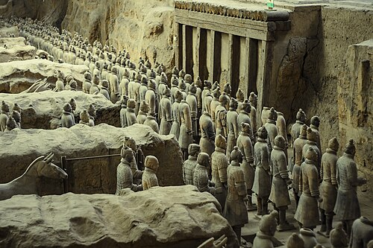
- Lăng mộ của Tần Thủy Hoàng nằm ở phía bắc núi Ly Sơn thuộc huyện Lâm Đồng, thành phố Tây An, tỉnh Thiểm Tây, Trung Quốc. Đây là lăng mộ được xây dựng trong hơn 38 năm, từ 246-208 TCN và nằm dưới một gò mộ cao 76m có hình dạng gần giống một kim tự tháp. Nơi đây nổi tiếng với đội quân đất nung được tìm thấy lần đầu tiên vào năm 1974. Vào năm 2007, các nhà khảo cổ đã khai quật được hơn 8.000 tượng đất nung và tượng ngựa có kích thước như người thật để canh gác lăng mộ của vị hoàng đế đầu tiên của Trung Hoa - Tần Thủy Hoàng. Đội quân đất nung được chôn theo Tần Thủy Hoàng trong thời gian từ năm 210-209 trước Công nguyên. Các tượng đất cao gần 2m, được nặn từ đất sét, sau đó được nung trong lò ở nhiệt độ thấp, khi nung xong được phết một lớp sơn lên bên ngoài để tăng độ bền. Tượng được tạc với rất nhiều tư thế, quân lính trong tư thế đứng thẳng hoặc cúi mình cầm cung, kích, giáo, mác từ đang chuẩn bị lâm trận đến võ tướng đang ngồi trên mã xa. Điều thú vị là tượng y như người thật, khuôn mặt không tượng nào giống tượng nào, các chi tiết trên cơ thể được thể hiện công phu, tinh xảo.
Trưa: Đoàn ăn trưa tại nhà hàng, sau đó tiếp tục tham quan Tây An:
- Quảng Trường Đại Yến Bắc – Thành phố không bao giờ ngủ thời nhà Đường. Đây cũng là khu quảng trường rộng lớn nằm phía bắc Tháp Đại Nhạn ở thành phố Tây An, Trung Quốc – Một trong những quảng trường văn hóa – nghệ thuật lớn và nổi bật nhất tại Tây An.
Tối: Đoàn ăn tối tại nhà hàng. Sau bữa tối, Quý khách có thể tự do thăm quan dạo chơi tại Đại Đường Bất Dạ Thành - là một trong những địa danh văn hóa nổi tiếng nhất của Tây An, là phố đi bộ lớn duy nhất mô phỏng các tòa nhà thời Đường và nền văn hóa thịnh vượng dưới thời Đường. Nơi đây tổ chức rất nhiều hoạt động văn hóa, nghệ thuật, lễ hội mang sắc màu truyền thống thời Đường và cũng là một danh lam thắng cảnh địa phương nổi tiếng về đêm thu hút rất nhiều du khách ghé thăm bởi ánh đèn lung linh lấp lánh thắp sáng xuyên đêm.
Nghỉ đêm tại Tây An.
Ngày 3: TÂY AN – LẠC DƯƠNG (Ăn sáng, trưa, tối)
Sáng: Qúy khách dùng bữa sáng tại khách sạn, sau đó ra ga tàu cao tốc rời Tây An đi Lạc Dương (khoảng 01h30p).
Quý khách thăm quan Lạc Dương – một trong những cố đô lớn của Trung Hoa, nơi đã từng được chọn làm kinh đô của 13 triều đại phong kiến Trung Quốc. Được nhắc đến như một cái nôi văn minh, một vùng đất yên bình bên dòng sông Lạc Hà. Đoàn thăm quan:
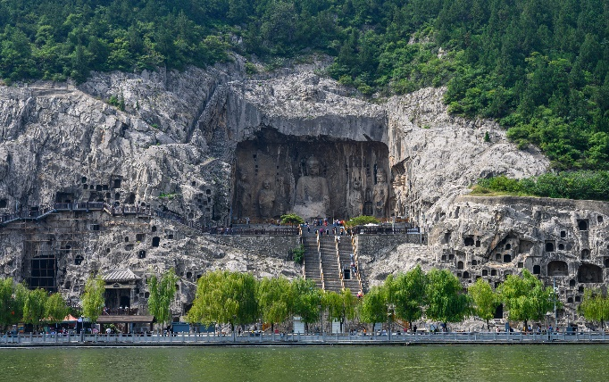
- Long Môn Thạch Động – di sản văn hóa thế giới với hàng ngàn tượng Phật được điêu khắc trên vách núi; Nằm cách thành cổ Lạc Dương 12 km về phía nam tại tỉnh Hà Nam, Trung Quốc, Long Môn thạch động là một trong ba địa điểm điêu khắc cổ đại kỳ vĩ nhất với hàng trăm pho tượng lớn nhỏ đủ kích cỡ, vô cùng tinh xảo, cao từ 2,5 cm đến 17m. Các hang động này chủ yếu mô tả các chủ đề Phật giáo, được chạm khắc rải rác dọc theo hai núi Xiangshan (về phía đông) và Long Môn (về phía tây).
Trưa: Quý khách dùng bữa tại nhà hàng, chiều đoàn tham quan:
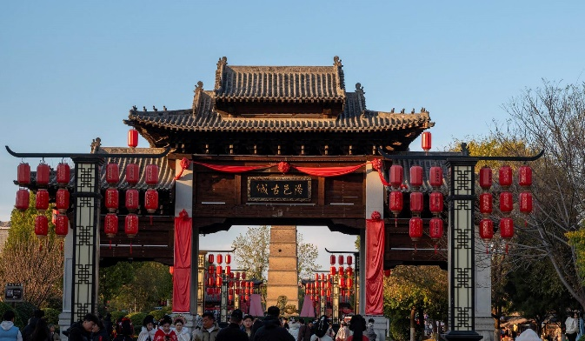
- Thành cổ Lạc Ấp tọa lạc ngay trên khu phố cổ của thành phố Lạc Dương, được thiết kế theo lối phong cách văn hóa truyền thống, sử dụng các địa điểm được bảo tồn như chùa Wenfeng, Cung điện Tuoling và Four Eyes Well,… thành cổ Lạc Ấp là một trong những đại diện tiêu biểu cho những năm tháng thăng trầm của lịch sử Lạc Dương.
(Vào tháng 4 hàng năm, Lạc Dương sẽ trở thành điểm đến cực kỳ hấp dẫn mà mỗi năm chỉ diễn ra một lần. Đây chính là cơ hội để bạn chiêm ngưỡng khu vườn hoa mẫu đơn rực rỡ sắc màu và đắm chìm trong không khí lễ hội diễn ra tưng bừng từ ngày 1/4 - 5/5, với loạt hoạt động văn hóa nghệ thuật hoành tráng lấy cảm hứng từ vẻ đẹp vương giả, lộng lẫy của loài hoa này)
Tối: Quý khách dùng bữa tối tại nhà hàng. Sau đó Quý khách tự do thăm quan và ngắm cảnh đêm tại Ứng Thiên Môn – cổng thành phía nam của Tử Vi Thành – Một trong những Cung điện thành quách nổi bật của thành phố Lạc Dương vào thời nhà Tùy và nhà Đường.
Nghỉ đêm tại Lạc Dương.
Ngày 4: LẠC DƯƠNG – THIẾU LÂM TỰ – KHAI PHONG (Ăn sáng, trưa, tối)
Sáng: Qúy khách dùng bữa sáng tại khách sạn, sau đó đoàn rời Lạc Dương đi Thiếu Lâm Tự (~54km). Đến nơi đoàn tham quan:
- Tùng Sơn Thiếu Lâm Tự – trong tiếng Hán có nghĩa là “ngôi chùa trong rừng gần đỉnh núi Thiếu Thất”, thuộc dãy Tung Sơn, thành phố Đăng Phong, tỉnh Hà Nam. Quý khách tham quan toàn cảnh chùa Thiếu Lâm Tự - nơi sản sinh môn võ thuật Kungfu và Thiền Phật được UNESCO công nhận là di sản văn hóa thế giới.
- Đại Hùng Bảo Điện – là điện chính của ngôi chùa,
- Tạng Kinh Các – một cái tên thường xuyên được nhắc đến trong các tiểu thuyết chưởng trường thiên. Đây là nơi lưu giữ các bộ kinh, sách quý giá về Phật pháp, võ thuật của Thiếu Lâm Tự.
- Lập Tuyết Đình – phòng của Đạt Ma sư tổ, người được xem là vị tổ của Thiền tông Trung Hoa. Sau khi Đạt Ma sư tổ đến chùa Thiếu Lâm, Ngài ngồi thiền 9 năm (cửu niên diện bích), sáng chế ra các phương pháp tập luyện võ công: Thập bát La hán chưởng, đây là môn võ kinh điển và tồn tại cho đến ngày nay.
- Khu Rừng Tháp có tuổi đời cổ nhất lên đến 1300 năm, là nơi lưu giữ hài cốt các sư trụ trì sau khi được tiến hành hỏa thiêu.
- La Hán Điện với bức bích họa mô tả 500 vị La Hán sự tôn kính với đức Phật.
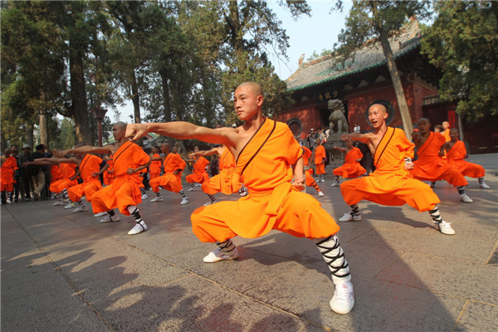
- Xem các nhà sư trong chùa biểu diễn Kungfu Thiếu Lâm thể hiện công phu với những bài côn, quyền, khí công độc nhất vô nhị, khiến ai chiêm ngưỡng cũng trầm trồ thán phục và công nhận vì sao Thiếu Lâm được vinh danh trong làng võ học.
Trưa: Qúy khách dùng bữa trưa tại nhà hàng, sau đó đoàn rời Thiếu Lâm Tự di chuyển đến Khai Phong.
Tối: Quý khách ăn tối tại nhà hàng, sau đó dạo chơi Khai Phong về đêm.
Ngày 5: KHAI PHONG PHỦ – TRỊNH CHÂU – TÂY AN (Ăn sáng, trưa, tối)
Sáng: Qúy khách dùng bữa sáng tại khách sạn, sau đó đoàn khởi hành đi tham quan:
- Tháp Lưu li cao nhất Trung Quốc
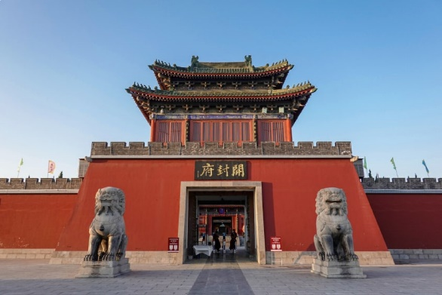
- Phủ Khai Phong – gắn liền với lịch sử triều đại Bắc Tống, là phủ lớn nhất kinh đô lúc bấy giờ, nơi làm việc của vị quan nổi tiếng thanh liêm, chính trực Bao Thanh Thiên. Tại đây, Quý khách sẽ được tận mắt nhìn thấy 3 bộ trảm: Long Đầu Trảm – Hổ Đầu Trảm – Cẩu Đẩu Trảm.
Trưa: Quý khách ăn trưa tại nhà hàng, sau đó quý khách đi Trịnh Châu ra ga tàu cao tốc về Tây An.
Đến Tây An, đoàn về khách sạn nhận phòng nghỉ ngơi.
Ngày 6: TÂY AN – HÀ NỘI (Ăn sáng, trưa, tối)
Sáng: Qúy khách dùng bữa sáng tại khách sạn, sau đó đoàn khởi hành đi tham quan:
- Chùa Thanh Long – có ý nghĩa là "rồng xanh", còn được gọi với tên khác là chùa Shifo hay chùa Phật Đá. Ngôi chùa có tuổi đời gần 1.500 năm, tiền thân là một ngôi đền mang tên Linggan, được xây dựng từ thời nhà Tuỳ (năm 581). Chùa còn được xuất hiện trong cả 2 phần trong bộ phim nổi tiếng đang làm mưa làm gió trên thị trường Hoa Ngữ “Châu Sinh Như Cố”
Trưa: Quý khách dùng bữa trưa tại nhà hàng.
Chiều: Quý khách tham quan:
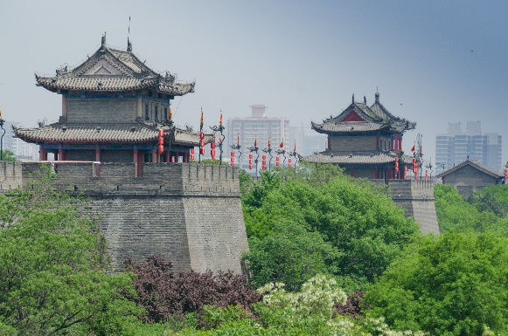
- Quảng trường Lầu Chuông Trống: khu vực trung tâm sầm uất nhất của Tây An – nơi tọa lạc Lầu Chuông (Bell Tower) và Lầu Trống (Drum Tower) – những biểu tượng kiến trúc cổ đặc trưng thời Minh.
- Minh Thành Tường – một trong những công trình phòng thủ quân sự cổ lớn và được bảo tồn tốt nhất thế giới. Đây được xem là "Trường Thành của thời nhà Minh", đại diện tiêu biểu cho kỹ thuật xây dựng thành trì thời phong kiến Trung Quốc.
- Tự do mua sắm quà lưu niệm tại các Trung tâm thương mại lớn của Tây An
Tối: Quý khách dùng bữa tối tại nhà hàng.
Sau đó đoàn ra sân bay làm thủ tục đáp chuyến bay VJ7343 (01h00 – 03h10) rời Tây An về Hà Nội.
Ngày 7: HÀ NỘI
03h10: Quý khách về đến sân bay Nội Bài, xe đón Quý khách về điểm hẹn trong thành phố. Kết thúc chương trình./.
HDV chia tay và hẹn gặp lại quý khách trong những chuyến đi lần sau!
(Thứ tự các điểm tham quan trong chương trình có thể thay đổi theo thực tế nhưng vẫn đảm bảo các điểm tham quan theo chương trình.)
*************
GIÁ TOUR TRỌN GÓI CHO 01 KHÁCH
(Áp dụng cho đoàn 25 khách trở lên)
NGÀY KHỞI HÀNH | GIÁ NGƯỜI LỚN  Từ 10 tuổi trở lên | GIÁ TRẺ EM  2 – 10 TUỔI | GIÁ TRẺ EM  DƯỚI 2 TUỔI
04/03, 18/03 | 17.990.000 Đ | 90% | 30%
01/04, 15/04 | 20.490.000 Đ | 90% | 30%
29/04 (Lễ 02/09) | 21.490.000 Đ | 90% | 30%
13/05, 27/05 | 17.990.000 Đ | 90% | 30%
03/06, 10/06 | 17.990.000 Đ | 90% | 30%
GIÁ BAO GỒM:
- Vé máy bay khứ hồi Hà Nội – Tây An – Hà Nội (Hành lý xách tay 7kg, hành lý ký gửi 20kg/người)
- Visa nhập cảnh Trung Quốc (Visa đoàn)
- Khách sạn theo chương trình tiêu chuẩn 4 sao địa phương (02 người/phòng).
- Ăn các bữa theo chương trình, mức ăn 50RMB/khách/bữa.
- Tặng 01 bữa lẩu.
- Vé tàu cao tốc chặng Tây An – Lạc Dương//Trịnh Châu – Tây An
- Xe ô tô chất lượng tốt đưa đón theo chương trình.
- Vé vào cửa các điểm thăm quan theo chương trình.
- Nước uống trên ô tô 1 chai/người/ngày.
- Hướng dẫn viên địa phương chuyên nghiệp nhiệt tình theo suốt chương trình.
- Bảo hiểm du lịch với mức đền bù 10,000 usd
- Hóa đơn VAT.
- Quà tặng của công ty: Mũ du lịch
CÁC DỊCH VỤ KHÔNG BAO GỒM
- Phí làm hộ chiếu./ Hộ chiếu còn hạn trên 6 tháng tính từ ngày kết thúc tour
- Visa nhập cảnh lại Việt Nam cho khách mang quốc tịch nước ngoài.
- Phụ thu nghỉ phòng đơn (nếu có): ngày thường: 3.000.000 đ, lễ + tết: 4.000.000 đ
- Chi phí cá nhân như: đồ uống, điện thoại, giặt là quần áo, hành lý quá cước…
- Tiền tip cho người khuân vác đồ tại khách sạn.
- Chi phí phát sinh ngoài chương trình. Phí chuyển khoản thanh toán quốc tế.
- Các chi phí khác không có trong chương trình và mục bao gồm
- Tiền tip cho lái xe và HDV, tiêu chuẩn chung 6 USD/khách/ngày
LƯU Ý:
- Quý khách phải có hộ chiếu còn hạn tối thiểu 6 tháng (181 ngày) tính tới thời điểm kết thúc
- Lưu ý về phẫu thuật thẩm mỹ (PTTM): Khách hàng đã từng PTTM (cắt mi, nâng mũi,gọt hàm, săm mày, ….) có thể bị an ninh tại các nước từ chối xuất cảnh/nhập cảnh. CTDL không chiu các chi phí phát sinh cxung như hòan tiền các dịch vụ khi TH này xảy ra
- Lưu ý trẻ em:
+ Trẻ em dưới 18 tuổi đi cùng bố mẹ: Mang theo giấy khai sinh bản gốc hoặc bản sao công chứng
+ Trẻ em dưới 18 tuổi không đi cùng bố mẹ: Bổ sung giấy ủy quyền đồng ý cho con đi du lịch cùng người được ủy quyền (Ghi rõ thông tin người được ủy quyền)
- Thứ tự các điểm thăm quan có thể bị thay đổi để phù hợp với tình hình thực tế nhưng vẫn đảm bảo đủ điểm thăm quan.
- Từ chối bảo hiểm cho khách từ 70 tuổi trở lên theo quy định của các công ty bảo hiểm.
- Quý khách là Việt Kiều hay người nước ngoài sử dụng visa rời phải mang theo visa rời khi tham gia.
- Quý khách mang 02 Quốc tịch hoặc Travel document (chưa nhập Quốc tịch) vui lòng thông báo với nhân viên bán và nộp bản gốc các giấy tờ có liên quan khi tham gia.
- Quý khách mang thẻ xanh và không còn hộ chiếu Việt Nam còn hiệu lực thì không đăng ký được.
- Chi phí có thể thay đổi nếu tỷ giá ngoại tệ tăng giảm đột biến (Giá vé máy bay, thuế liên quan, tỷ giá bán ra của ngân hàng Vietcombank tại thời điểm khởi hành)
- Giá áp dụng cho khách hàng từ 12 tuổi đến 69 tuổi, từ 70 tuổi trở lên sẽ đóng thêm chênh lệch cho mức phí bảo hiểm cao cấp, từ 75 tuổi trở lên yêu cầu phải có giấy chứng nhận đầy đủ sức khỏe để đi du lịch nước ngoài của cơ quan y tế có thẩm quyền cấp và phải có người thân khỏe mạnh dưới 60 tuổi đi cùng. Gia đình và quý khách phải cam kết đảm bảo tình trạng sức khỏe với Công ty chúng tôi trước khi tham gia. Nếu có bất cứ sự cố nào xảy ra trên, Công ty sẽ không chịu trách nhiệm dưới mọi tình huống.
- Để đảm bảo giá, khách hàng phải cam kết đi đúng hành trình. Nếu Quý khách tách đoàn ngày nào sẽ tính phí tách đoàn là 100$* số ngày tách*số người tách.
- Giờ bay và hãng hàng không có thay đổi cho phù hợp với chương trình và tình trạng vé máy bay. CTDL sẽ thông báo và gửi lịch bay chính xác cho đoàn trước ngày khởi hành ít nhất 4 ngày.
- Do các chuyến bay phụ thuộc vào các hãng Hàng Không nên trong một số trường hợp giờ bay có thể thay đổi mà không được báo trước
- CTDL sẽ không hoàn lại chi phí cho bất cứ dịch vụ gì tại nước ngoài khách không sử dụng và không chịu trách nhiệm về lý do nhân thân của khách khi khách bị cục xuất nhập cảnh Việt Nam hoặc Nước Sở Tại từ chối cho xuất nhập cảnh.
- CTDL sẽ không hoàn lại chi phí cho bất cứ dịch vụ gì tại nước ngoài khách không sử dụng và không chịu trách nhiệm về lý do nhân thân của khách khi khách bị cục xuất nhập cảnh Việt Nam hoặc Nước Sở Tại từ chối cho xuất nhập cảnh. Do tính chất đoàn là khách gom lẻ nên CTDL có trách nhiệm gom khách đủ đoàn 16 người trở lên sẽ khởi hành theo đúng lịch trình, có trưởng đoàn đi cùng từ Việt Nam. Nếu đoàn từ 10 – 14 người, CTDL sẽ cử HDV ra làm thủ tục cho đoàn tại sân bay. HDV điểm sẽ đón đoàn tại sân bay địa phương và theo quý khách suốt hành trình. Nếu đoàn dưới 10 người, CTDL có trách nhiệm thông báo cho quý khách trước ngày khởi hành 05 ngày và thỏa thuận với quý khách về ngày khởi hành mới hoặc hoàn lại cho quý khách số tiền đã đặt cọc.
- CTDL có quyền gom khách từ nhiều công ty khác nhau để đủ đoàn và khởi hành theo đúng thỏa thuận.
- **Trong những trường hợp khách quan như: khủng bố, thiên tai…hoặc do có sự cố, có sự thay đổi lịch trình của các phương tiện vận chuyển công cộng như: máy bay, tàu hỏa…thì Công ty sẽ giữ quyền thay đổi lộ trình bất cứ lúc nào vì sự thuận tiện, a toàn cho khách hàng và sẽ không chịu trách nhiệm bồi thường những thiệt hại phát sinh**.
THỦ TỤC XIN VISA
- Scan mặt hộ chiếu trang 2+3 rõ nét, không bóng, không loá, không mất góc.
- File ảnh 4x6 (nền trắng, hở mắt, hở tai, không cười, không đeo kính, không để tóc mái, không mặc áo trắng)
- Đối với trẻ em dưới 18 tuổi (Chưa qua sinh nhật), khi làm visa phải có bản scan giấy khai sinh kèm theo (dù bố mẹ có đi cùng hay ko đi cùng đều phải cung cấp), khi nhập cảnh bắt buộc phải mang giấy khai sinh bản dấu đỏ kèm theo.
---> Nếu bố hoặc mẹ không đi cùng con, thì cần làm giấy Ủy quyền là con sẽ đi cùng ai trong đoàn (Cung cấp họ tên + số HC).
---> Khi nhập cảnh trẻ em cần mang theo giấy khai sinh bản sao có dấu đỏ và giấy Ủy quyền nếu bố hoặc mẹ không đi cùng con)
Lưu ý:
- Trẻ em dưới 18 tuổi không đi cùng Bố hoặc Mẹ phải có giấy ủy quyền có chữ ký đầy đủ của Bố Mẹ
- Thủ tục đoàn hoàn thiện trước 15 ngày làm việc (để làm visa và xuất vé máy bay)

CHÚC QUÝ KHÁCH CÓ CHUYẾN ĐI VUI VẺ, THƯỢNG LỘ BÌNH AN!

